Tuan 1.docx
TUẦN 1
HOẠT ĐỘNG TRẢI NGHIỆM
CHỦ ĐỀ: TỰ GIỚI THIỆU VỀ MÌNH
Sinh hoạt theo chủ đề: CHÂN DUNG EM
I. YÊU CẦU CẦN ĐẠT:
1. Năng lực đặc thù:
- Học sinh nhận ra được những đặc điểm đáng nhớ về hình dáng bên ngoài của mình.
- Tự tin về cơ thể của mình.
2. Năng lực chung.
- Năng lực tự chủ, tự học: bản thân tự tin về hình dáng của bản thân trước tập thể.
- Năng lực giải quyết vấn đề và sáng tạo: Biết xây dựng cho mình hình ảnh đẹp trước bạn bè (sạch sẽ, gọn gàng, mặc lịch sự,…).
- Năng lực giao tiếp và hợp tác: Biết chia sẻ với bạn về hiểu biết của mình về chăm sóc bản thân để có hình ảnh đẹp.
3. Phẩm chất.
- Phẩm chất nhân ái: tôn trọng bạn, yêu quý và cảm thông về hình ảnh cảu bạn..
- Phẩm chất chăm chỉ: Có tinh thần chăm chỉ rèn luyện để xây dựnh hình ảnh bản thân trước tập thể.
- Phẩm chất trách nhiệm: Có ý thức với lớp, tôn trọng hình ảnh của bạn bè trong lớp.
II. ĐỒ DÙNG DẠY HỌC
- Kế hoạch bài dạy, bài giảng Power point.
- SGK và các thiết bị, học liệu phụ vụ cho tiết dạy.
III. HOẠT ĐỘNG DẠY HỌC
Hoạt động của giáo viên | Hoạt động của học sinh
1. Khởi động:
- Mục tiêu:
+ Tạo không khí vui vẻ, khấn khởi trước giờ học.
+ Xây dựng kĩ năng quan sát để nhận ra đặc điểm khác biệt trong ngoại hình, trang phục của mọi người xung quanh.
- Cách tiến hành:
- GV tổ chức trò chơi “Đây là ai” để khởi động bài học.  + GV giới thiệu 3 bức tranh: nàng tiên cá, ông bụt, chú bé người gỗ. Yêu cầu HS quan sát để nhận ra nét riêng của mỗi nhân vật trong tranh: nụ cười, khuôn mặt, đối mắt, hàm răng, mái tóc, maug da, mũi,...  + Lớp chia thành 3 nhóm và bốc thăm chọn nhân vật, thảo luận và miêu tả nhân vật của mình.  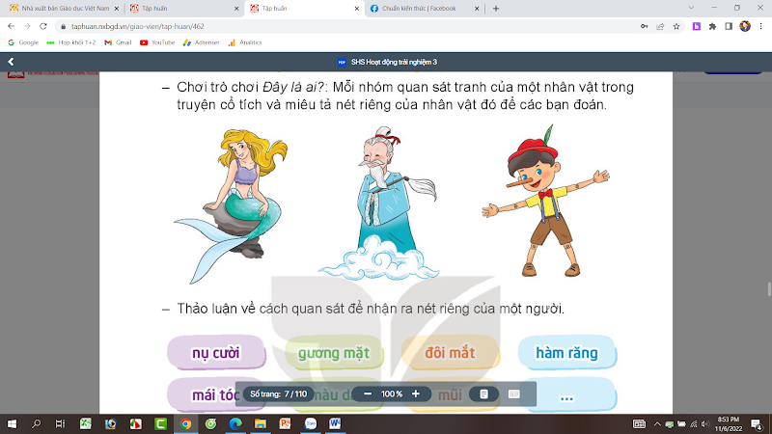  + Mời đại diện các nhóm trình bày.  - GV Nhận xét, tuyên dương.  - GV dẫn dắt vào bài mới | - HS lắng nghe.  - HS chia nhóm và bốc thăm nhân vật, thảo luận để miêu tả nhân vật theo các gợi ý.  - Đại diện nhóm trình bày.  - HS lắng nghe.
2. Khám phá:
- Mục tiêu: Nhận ra được nét độc đáo của mình trên gương mặt và cảm thấy tự hào, thú vị về điều đó.
- Cách tiến hành:
* Hoạt động 1: Tạo hình gương mặt vui nhộn của em. (làm việc cá nhân)  - GV Yêu cầu học sinh soi gương và tìm ra nét riêng của mình.  - Chia sẻ những nét riêng của mình trước lớp.  - GV mời các HS khác nhận xét.  - GV nhận xét chung, tuyên dương.  - GV chốt ý và mời HS đọc lại.  Mỗi người đều có một nét riêng của mình. Ai cũng có nét đáng yêu, đáng nhớ,... | - Học sinh đọc yêu cầu bài và quan sát bản thân tong gương để tìm ra những nét riêng của mình.  - Một số HS chia sẻ trước lớp.  - HS nhận xét ý kiến của bạn.  - Lắng nghe rút kinh nghiệm.  - 1 HS nêu lại nội dung
3. Luyện tập:
- Mục tiêu:
+ Tạo và giới thiệu được với bạn nét riêng của mình qua sản phẩm tạo hình.
- Cách tiến hành:
Hoạt động 2. Tạo hình gương mặt vui nhộn của em. (Làm việc nhóm 2)  - GV nêu yêu cầu học sinh thảo luận nhóm 2:  + Tao hình gương mặt em bằng những nguyên liệu em có: lá cây, viên sỏi, cúc áo, sợi len,...  + Chú ý nhấn mạnh nét đặc biệt của em trên gương mặt.  + Giới thiệu với bạn nét riêng của em qua sản phẩm.  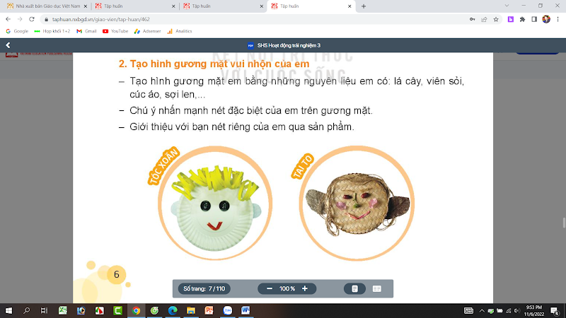  - GV mời các nhóm khác nhận xét.  - GV nhận xét chung, tuyên dương. | - Học sinh chia nhóm 2, đọc yêu cầu bài và tiến hành thảo luận.  - Đại diện các nhóm giới thiệu về nét riêng của nhóm qua sản phẩm.  - Các nhóm nhận xét.  - Lắng nghe, rút kinh nghiệm.
4. Vận dụng.
- Mục tiêu:
+ Củng cố những kiến thức đã học trong tiết học để học sinh khắc sâu nội dung.
+ Vận dụng kiến thức đã học vào thực tiễn.
+ Tạo không khí vui vẻ, hào hứng, lưu luyến sau khi học sinh bài học.
- Cách tiến hành:
- GV nêu yêu cầu và hướng dẫn học sinh về nhà cùng với người thân:  + Soi gương và nhận xét em giống ai.  + Xác định những nét riêng của mỗi người và nét chung của cả nhà.  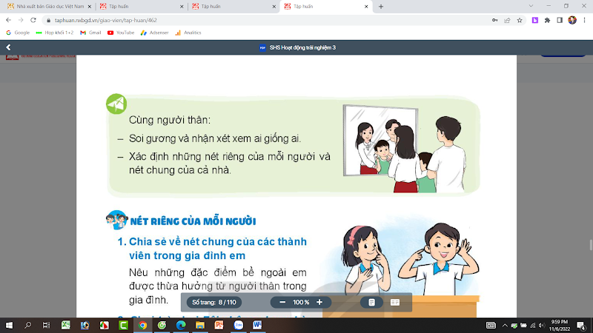  - Nhận xét sau tiết dạy, dặn dò về nhà. | - Học sinh tiếp nhận thông tin và yêu cầu để về nhà ứng dụng.  - HS lắng nghe, rút kinh nghiệm
IV. ĐIỀU CHỈNH SAU BÀI DẠY:
.......................................................................................................................................
.......................................................................................................................................
.......................................................................................................................................
TUẦN 1
HOẠT ĐỘNG TRẢI NGHIỆM
CHỦ ĐỀ: TỰ GIỚI THIỆU VỀ MÌNH
Sinh hoạt cuối tuần: NÉT RIÊNG CỦA MỖI NGƯỜI
I. YÊU CẦU CẦN ĐẠT:
1. Năng lực đặc thù:
- Học sinh chia sẻ niềm vui khi cùng gia đình khám phá nét độc đáo, đáng nhớ của nhau và những nét chung nếu có.
- Học sinh khẳng định thêm việc nhận diện được các nét khác biệt của mình.
2. Năng lực chung.
- Năng lực tự chủ, tự học: Bản thân tự tin chia sẻ nét độc đáo của mình cùng gia đình trước tập thể.
- Năng lực giải quyết vấn đề và sáng tạo: Biết tự hào về những nét khác biệt của mình.
- Năng lực giao tiếp và hợp tác: Biết chia sẻ với bạn niềm vui khi cùng gia đình khám phá nét độc đáo, đáng nhớ của các thành viên trong gia đình.
3. Phẩm chất.
- Phẩm chất nhân ái: tôn trọng bạn, yêu quý và cảm thông về hình ảnh cảu bạn.
- Phẩm chất chăm chỉ: Có tinh thần chăm chỉ rèn luyện để xây dựnh hình ảnh bản thân trước tập thể.
- Phẩm chất trách nhiệm: Có ý thức với lớp, tôn trọng hình ảnh của bạn bè trong lớp.
II. ĐỒ DÙNG DẠY HỌC
- Kế hoạch bài dạy, bài giảng Power point.
- SGK và các thiết bị, học liệu phụ vụ cho tiết dạy.
III. HOẠT ĐỘNG DẠY HỌC
Hoạt động của giáo viên | Hoạt động của học sinh
1. Khởi động:
- Mục tiêu:
+ Tạo không khí vui vẻ, khấn khởi trước giờ học.
+ Xây dựng kĩ năng quan sát để nhận ra đặc điểm khác biệt trong ngoại hình, trang phục của mọi người xung quanh.
- Cách tiến hành:
- GV mở bài hát “Cái mũi” để khởi động bài học.  + GV nêu câu hỏi: bài hát nói về bộ phận nào trên cơ thể?  + Mời học sinh trình bày.  - GV Nhận xét, tuyên dương.  - GV dẫn dắt vào bài mới. | - HS lắng nghe.  - HS trtrả lời: bài hát nói về cái mũi.  - HS lắng nghe.
2. Sinh hoạt cuối tuần:
- Mục tiêu: Đánh giá kết quả hoạt động trong tuần, đề ra kế hoạch hoạt động tuần tới..
- Cách tiến hành:
* Hoạt động 1: Đánh giá kết quả cuối tuần. (Làm việc nhóm 2)  - GV yêu cầu lớp Trưởng (hoặc lớp phó học tập) đánh giá kết quả hoạt động cuối tuần. Yêu cầu các nhóm thảo luận, nhận xét, bổ sung các nội dung trong tuần.  + Kết quả sinh hoạt nền nếp.  + Kết quả học tập.  + Kết quả hoạt động các phong trào.  - GV mời các nhóm nhận xét, bổ sung.  - GV nhận xét chung, tuyên dương. (Có thể khen, thưởng,...tuỳ vào kết quả trong tuần)  * Hoạt động 2: Kế hoạch tuần tới. (Làm việc nhóm 4)  - GV yêu cầu lớp Trưởng (hoặc lớp phó học tập) triển khai kế hoạch hoạt động tuần tới. Yêu cầu các nhóm thảo luận, nhận xét, bổ sung các nội dung trong kế hoạch.  + Thực hiện nền nếp trong tuần.  + Thi đua học tập tốt.  + Thực hiện các hoạt động các phong trào.  - GV mời các nhóm nhận xét, bổ sung.  - GV nhận xét chung, thống nhất, và biểu quyết hành động. | - Lớp Trưởng (hoặc lớp phó học tập) đánh giá kết quả hoạt động cuối tuần.  - HS thảo luận nhóm 2: nhận xét, bổ sung các nội dung trong tuần.  - Một số nhóm nhận xét, bổ sung.  - Lắng nghe rút kinh nghiệm.  - 1 HS nêu lại nội dung.  - Lớp Trưởng (hoặc lớp phó học tập) triển khai kế hoạt động tuần tới.  - HS thảo luận nhóm 4: Xem xét các nội dung trong tuần tới, bổ sung nếu cần.  - Một số nhóm nhận xét, bổ sung.  - Cả lớp biểu quyết hành động bằng giơ tay.
3. Sinh hoạt chủ đề.
- Mục tiêu:
+ Học sinh chia sẻ thu hoạch của mình sau khi quan sát vẻ bề ngoài của các thành viên trong gia đình.
- Cách tiến hành:
Hoạt động 3. Tạo hình gương mặt vui nhộn của em. (Làm việc nhóm 2)  - GV nêu yêu cầu học sinh thảo luận nhóm 2 và chia sẻ:  + Chia sẻ cùng bạn về kết quả thu hoạch của mình sau khi quan sát vẻ bề ngoài của các thành viên trong gia đình sau bài học trước.  - GV mời các nhóm khác nhận xét.  - GV nhận xét chung, tuyên dương. | - Học sinh chia nhóm 2, đọc yêu cầu bài và tiến hành thảo luận.  - Các nhóm giới thiệu về kết quả thu hoạch của mình.  - Các nhóm nhận xét.  - Lắng nghe, rút kinh nghiệm.
4. Thực hành.
- Mục tiêu:
+ Học sinh biết quan sát, nhấn mạnh nét riêng của bạn.
- Cách tiến hành:
Hoạt động 4: Trò chơi “Tôi nhận ra bạn nhờ điều gì?”(Chơi theo nhóm)  - GV yêu cầu học sinh làm việc theo nhóm 2 (cùng bàn), quan sát bạn mình để tìm ra những nét riêng.  - Tưởng tượng sau này bạn lớn lên, mình sẽ nhận ra bạn nhờ những nét riêng mà mình đã thấy.  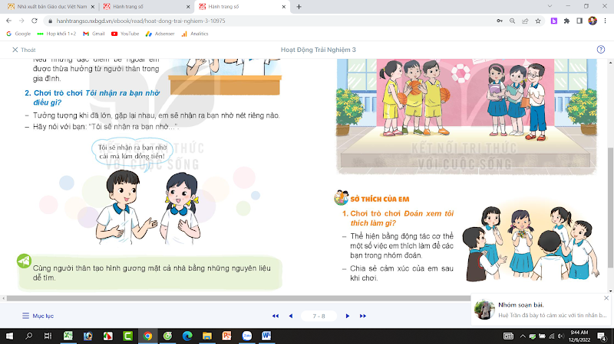  - GV mời các nhóm nhận xét, bổ sung.  - GV nhận xét chung, tuyên dương khả năng quan sát tinh tế của các nhóm.  - Mời cả lớp cùng đọc bài thơ:  “Mỗi người đều có,  Nét đáng yêu riêng.  Gặp rồi là nhớ,  Xa rồi chẳng quên!” |  | - Học sinh chia nhóm 2, cùng quan sát lẫn nhau để tìm nét riêng của bạn.  - Các nhóm giới thiệu về nét riêng của mình khi quan sát bạn và nêu ý nghĩ của mình nếu sau này lớn lên, mình sẽ nhận ra bạn nhờ điều gì?  - Các nhóm nhận xét.  - Lắng nghe, rút kinh nghiệm.  - Cả lớp cùng đọc bài thơ
5. Vận dụng.
- Mục tiêu:
+ Củng cố những kiến thức đã học trong tiết học để học sinh khắc sâu nội dung.
+ Vận dụng kiến thức đã học vào thực tiễn.
+ Tạo không khí vui vẻ, hào hứng, lưu luyến sau khi học sinh bài học.
- Cách tiến hành:
- GV nêu yêu cầu và hướng dẫn học sinh về nhà cùng với người thân:  + Tạo hình gương mặt các thành viên trong gia đình.  + Cả nhà có thể tạo hình gương mặt bằng hoa quả, rau củ, cơm, bánh mì, thức ăn,....  - Nhận xét sau tiết dạy, dặn dò về nhà. | - Học sinh tiếp nhận thông tin và yêu cầu để về nhà ứng dụng với các thành viên trong gia đình.  - HS lắng nghe, rút kinh nghiệm
IV. ĐIỀU CHỈNH SAU BÀI DẠY:
.......................................................................................................................................
.......................................................................................................................................
.......................................................................................................................................

